**Сушко Марта (Suszko Marta)**

1 января 1787 г – крещение сына (НИАБ 136-13-894, лист 1, №2/1787-р (ориг)).

**НИАБ 136-13-894:** Лист 1. **Метрическая запись №2/1787-р (ориг)**

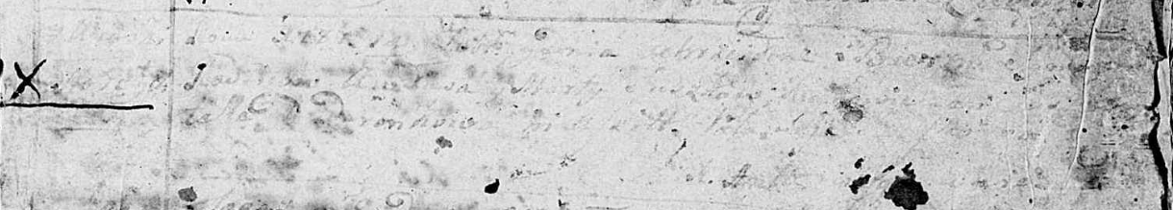

Дедиловичская Покровская церковь. 1 января 1787 года. Метрическая запись о крещении.

Suszko - сын родителей с деревни Горелое.

Suszko ? – отец.

Suszkowa Marta – мать.

Jazgunowicz Antoniusz – ксёндз.